Домашнее задание от 16.01.23.
Для групп А, Б.

- Малая октава.
Ноты малой октавы мы будем проходить прежде всего в басовом ключе. Ориентируясь на ноту "фа" малой октавы в басовом ключе, можно легко отсчитать ближайшие ноты выше еë и ниже.
Вспоминаем, что нота "фа" малой октавы пишется на четвёртой линеечке нотного стана.
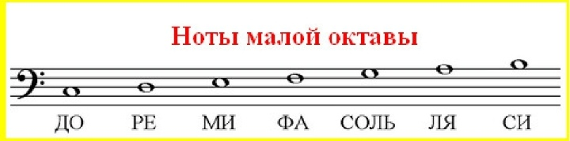
Соответственно, нота "соль" малой октавы в басовом ключе пишется между четвëртой и пятой линеечкой:
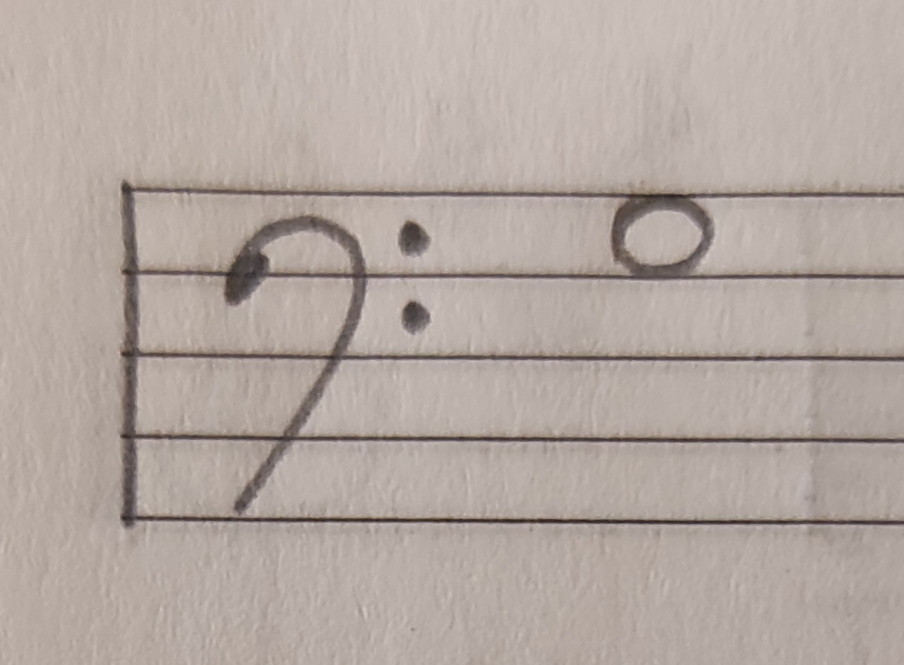
"Ля" малой октавы в басовом ключе пишется на пятой линеечке:
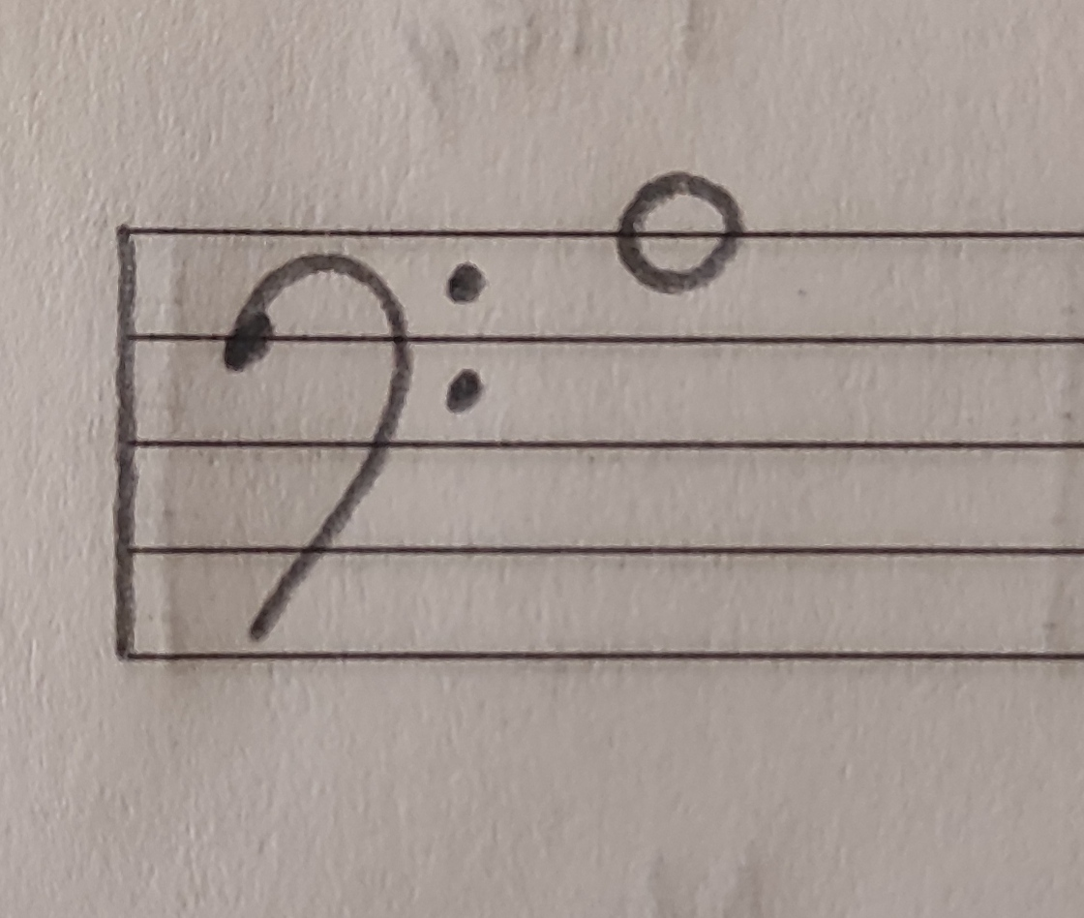
"Си" малой октавы в басовом ключе пишется над пятой линеечке:
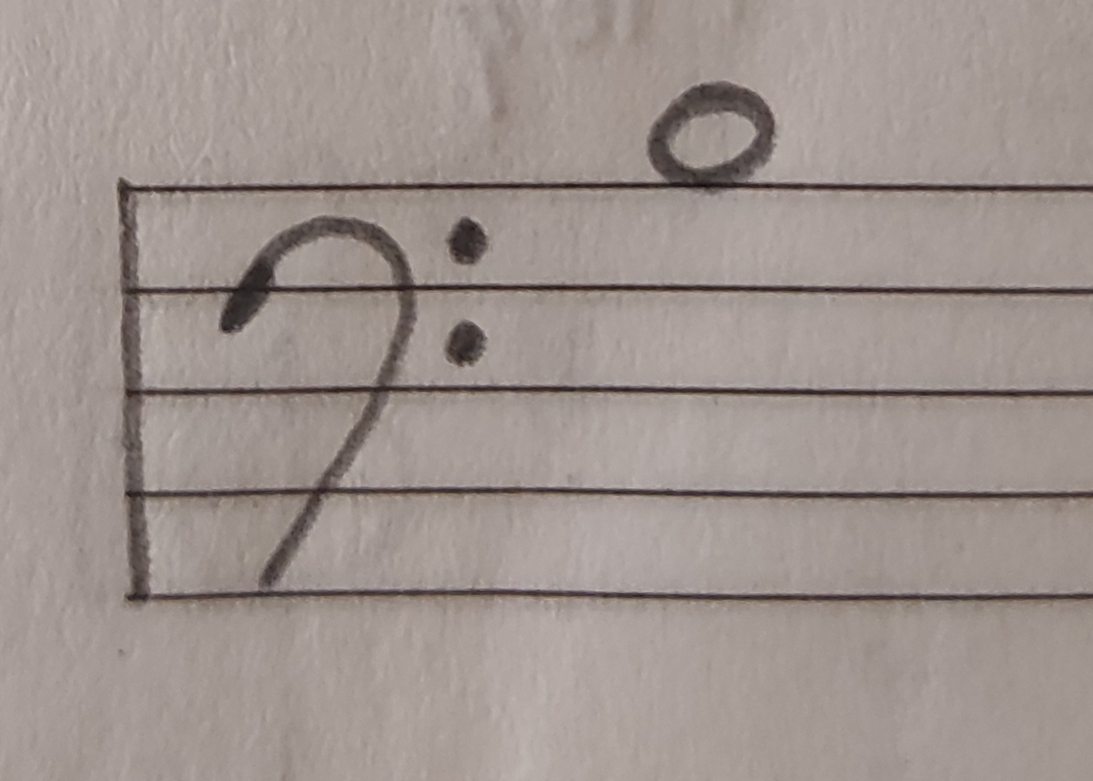
Запомните написание нот и пропишите каждую ещё по одной строчке.

- Упражнение с октавами:
Малая октава находится СЛЕВА от первой октавы.
Играйте следующее упражнение с октавами:
- первая октава - малая октава - первая октава (1 - м - 1);
- первая октава - вторая - третья - четвëртая - пятая - первая - малая октава - первая (1 - 2 - 3 - 4 - 5 - 1 - м - 1).

